Rapport TIPE 2002

ENS MP

Remontage du Rubik’s cube
grâce à la décomposition
d’un groupe de permutations

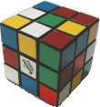

RIPOLL Vivien

Le Rubik's cube fut créé en 1978 par l'architecte hongrois Ernö Rubik ; il est aujourd'hui encore un des plus célèbres puzzles de permutations.

La décomposition du groupe des permutations des facettes du cube va nous permettre de trouver une méthode pour remonter le cube mélangé, puis de dénombrer ses positions possibles.

I. Mathématisation et décomposition du problème

I.1. Présentation du cube

Le Rubik's cube classique est un cube 3x3x3 constitué apparemment de 27 petits cubes. On les distingue selon leur nombre de facettes colorées :
- 6 cubes au centre des faces (1 couleur) : ils sont fixes les uns par rapport aux autres et on les prendra comme référence des faces du cube
- 12 cubes arêtes (2 couleurs) : on les notera CA
- 8 cubes sommets (3 couleurs) : on les notera CS
- le dernier au centre du cube est en réalité inexistant

Chaque manœuvre sur le cube correspond à une permutation des faces des petits cubes : il y a en fait 6x8=48 facettes "mobiles". On notera E l'ensemble de ces facettes.

I.2. Notations des permutations

On peut associer à une manœuvre sur le cube une permutation de E. Notons par un même numéro i une facette et la place qu'elle occupe dans l'état initial (non mélangé). A une manœuvre M sur le cube on associera la permutation s de E telle que pour tout i, s(i) soit la place occupée par la facette i après avoir fait M sur l'état initial. On vérifie que cette définition (donnée par Halberstadt) est compatible avec la composition des permutations.

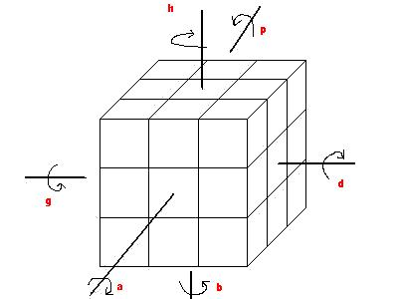
Toute manœuvre sur le cube est une suite de rotations des 6 faces. On notera a, b, d, g, h, p, les permutations induites par les rotations (d'un quart de tour dans le sens des aiguilles d'une montre) des faces avant, bas, droite, gauche, haut, postérieure. Les permutations possibles sur les facettes sont exactement les produits de a, b, d, g, h, p. On définit donc G, le groupe de ces permutations, comme le sous-groupe de S(E) – ensemble des permutations de E – engendré par ces rotations.
G = gr(a, b, d, g, h, p) ⊂ S(E)
I.3. Décomposition du problème

On peut désormais poser mathématiquement le problème de la résolution de ce
casse-tête. Etant donné un état mélangé du Rubik's cube, c'est-à-dire une permutation s quelconque de G, il s'agit de revenir à l'état initial, donc décomposer s en rotations élémentaires, pour pouvoir pratiquer son inverse sur le cube. Pour cela, on va simplifier le groupe G.

Toute permutation de G laisse stables l'ensemble E₁ des 12x2=24 facettes de CA et l'ensemble E₂ des 8x3=24 facettes de CS. G opère sur E₁ et E₂ , et on peut définir deux actions de groupes :
q₁ : G → S(E₁)
s → s₁ permutation induite sur les facettes des CA

q₂ : G → S(E₂)
s → s₂ permutation induite sur les facettes des CS

On identifie alors s au couple (s₁,s₂). On pose aussi G₁ = q₁(G) et G₂ = q₂(G) .

On introduit également d'autres actions de groupe pour isoler l'effet d'une manœuvre sur différentes parties du cube. On note ainsi en ne considérant plus les facettes :
- E₁' : ensemble des 12 CA
- E₂' : ensemble des 8 CS
- E' = E₁' ∪ E₂'

G₁ opère sur E₁' , G₂ sur E₂' , G sur E' :

f₁ : G₁ → S(E₁')
s₁ → permutation des CA induite par s₁

f₂ : G₂ → S(E₂')
s₂ → permutation des CS induite par s₂

f : G → S(E')
s → permutation des CA-CS induite par s

Remarquons qu'on peut identifier f(s) à f₁(s₁)of₂(s₂).

On va utiliser ces décompositions pour présenter une méthode de remontage du cube, puis pour calculer le cardinal de G.
II. Remontage du cube

II.1. Remontage des CA : étude de G₁

II.1.1. Placement des CA

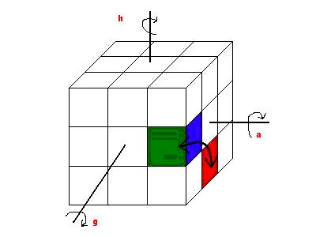
On ne s'intéresse d'abord qu'à la place des CA : on considère donc des permutations de Imf₁.
On peut trouver par manipulation du cube une manœuvre qui échange deux CA adjacents :
U = h⁻¹ a⁻¹ h a d a⁻¹ d⁻¹

Pour échanger deux CA quelconques, on utilise le principe de la conjugaison. En utilisant une manœuvre adaptée s, on amène l'un des deux CA près de l'autre de façon à pouvoir utiliser U, puis on revient avec s⁻¹.
Les transpositions de E₁' engendrant S(E₁'), on peut ainsi replacer tous les CA de proche en proche.

II.1.2. Orientation des CA

On ne doit plus déplacer les CA, seulement les orienter : il faut donc utiliser des permutations de Kerf₁.

Remarquons qu'on ne pourra pas trouver de manœuvre permettant de retourner un seul CA. Cela vient du fait que G₁ ne contient que des permutations paires. En effet :
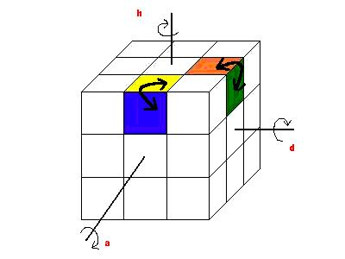G₁ = q₁(G) = gr(q₁(a), …, q₁(p)) et q₁(a), …, q₁(p) sont des produits de deux 4-cycles donc des permutations paires (cf. annexe 1). Ainsi, si les CA sont bien placés, les CA mal orientés sont en nombre pair.

Par tâtonnement on peut trouver une manœuvre qui fait pivoter deux CA adjacents :
V = d⁻¹ h d h⁻¹ d a⁻¹ d⁻¹ a

En utilisant la conjugaison on réoriente tous les CA.

II.2. Remontage des CS : étude de G₂

On ne doit plus toucher à la place des CA : il faut utiliser des permutations de Kerq₁.

II.2.1. Placement des CS

Pour replacer les CS on considère les permutations de Imf₂.

On ne pourra pas comme en II.1.1. échanger deux CS en conservant la place des CA. Si une permutation s est dans Kerq₁, alors f₂(s₂) la permutation induite sur les CS est nécessairement paire. En effet f(G) ne contient que des permutations paires :
f(G) = gr(f(a), …, f(p)) et f(a), …, f(p) sont des produits de deux 4-cycles donc des permutations paires (cf. annexe 2).
Or f(s)=f₁(s₁)of₂(s₂) donc f₁(s₁) et f₂(s₂) ont même parité. Si f₁(s₁)=Id , f₂(s₂) est bien paire.
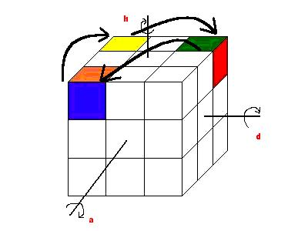
D'autre part, on peut trouver une manœuvre qui effectue un 3-cycle sur 3 CS d'une même face :
X = h⁻¹ d⁻¹ h g h⁻¹ d h g⁻¹

Par conjugaison, on peut utiliser n'importe quel 3-cycle ; sachant que les 3-cycles engendrent le groupe alterné (permutations paires), X suffit à replacer tous les CS.

II.2.2. Orientation des CS

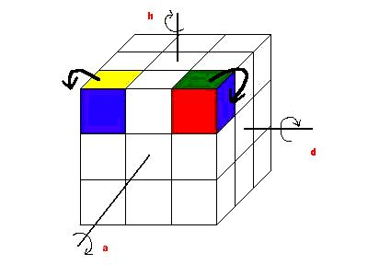
Dans Kerf₂, les CS peuvent avoir tournés par rapport à leur position d'origine de 0, 2π/3 ou 4π/3 radians. On ne pourra pas faire tourner un seul CS à la fois. En effet la somme des angles de rotation doit être multiple de 2π (je n'ai pas trouvé de démonstration de cette condition).

On peut donc se limiter à la manœuvre Y, qui fait pivoter deux CS voisins dans des sens opposés (couplée à la conjugaison) :

Y = p⁻¹ h⁻¹ p h⁻¹ p⁻¹ h² p a h a⁻¹ h a h² a⁻¹
III. Dénombrement des positions possibles du cube

Une autre application, plus théorique, de la décomposition de G, est le calcul du nombre d'états possibles du Rubik's cube, c'est-à-dire de⏐G⏐. Le calcul de ⏐G⏐ est lié aux calculs de ⏐G₁⏐ et ⏐G₂⏐ ; en effet G est isomorphe à un sous-groupe de G₁xG₂.

III.1. Calcul de ⎢G₁ ⎢

- ⎢G₁ ⎢=⎢Imf₁ ⎢x ⎢Kerf₁ ⎢
- D’après II.1.1., Imf₁=S(E₁’) donc : ⎢Imf₁ ⎢=12 !
- L’étude de parité du II.1.2. montre que dans Kerf₁, l’orientation de 11 CA impose celle du 12e. De plus, avec la manœuvre V, on peut atteindre n’importe quelle orientation de 11 CA. Kerf₁ est donc isomorphe à (Z/2Z)¹¹, et : ⎢Kerf₁ ⎢=2¹¹
- ⎢G₁ ⎢=12 ! . 2¹¹

III.2. Calcul de ⎢G₂ ⎢

- Si on ne tient pas compte comme en II.2.1. de la position des CA, on peut facilement trouver une manœuvre échangeant deux CS (par exemple ad⁻¹a⁻¹h⁻¹ahd). On a donc : Imf₂=S(E₂’) et ⎢Imf₂ ⎢=8 !
- D’après la remarque du II.2.2., dans Kerf₂, l’orientation de 7 CS impose celle du 8e. L’existence de la manœuvre Y montre ainsi que Kerf₂ est isomorphe à (Z/3Z)⁷ : ⎢Kerf₂ ⎢=3⁷
- ⎢G₂ ⎢=8 ! . 3⁷

III.3. Calcul de ⎢G ⎢

- Par théorème de Lagrange,⏐G⏐ divise⏐G₁ x G₂⏐=⏐G₁⏐.⏐G₂⏐=N. De plus, pour qu’un couple (s₁,s₂) élément de G₁ x G₂ appartienne à G, il faut déjà d’après II.2.1. que f₁(s₁) et f₂(s₂) soient de même parité. Donc G est isomorphe à un sous-groupe de H avec : H = ⎨(s₁,s₂) ∈ G₁ x G₂ , f₁(s₁) et f₂(s₂) de même parité ⎬
On vérifie que H est un sous-groupe de G₁ x G₂ et que ⎢H ⎢=N/2.
Donc ⏐G⏐ divise N/2 .
- Un résultat complexe de la théorie des groupes finis (décomposition en facteurs de Jordan-Hölder, avec des sous-groupes normaux et des groupes-quotients simples) permet de démontrer que ⏐G⏐ est multiple de N/2.
- Conclusion : ⏐G⏐= N/2 = 1/2 . 12 ! . 2¹¹ . 8 ! . 3⁷
= 43 252 003 247 489 856 000 positions possibles du cube.
Pour conclure, d’autres méthodes de remontage (par exemple tranche par tranche) sont beaucoup plus rapides que celle présentée ici, mais sont moins représentatives de la structure du groupe G. Les mathématiques s’appliquent difficilement au cube : seuls de lourds outils permettent d’aboutir à des résultats, et c’est bien en le manipulant qu’on résout le mieux le casse-tête. Cependant, le Rubik’s cube illustre bien certains aspects de la théorie des groupes (action de groupe, conjugaison, commutation,…) et donne un exemple de recherche de décomposition d’un élément d’un groupe dans une famille génératrice donnée.
Outre le calcul de ⎢G ⎢, d’autres questions assez théoriques peuvent être étudiées sur le Rubik’s cube : l’existence d’une famille génératrice de G à deux éléments, l’ordre maximal des permutations de G, le cas particulier des commutateurs, ou encore le calcul du centre de G. Certains problèmes restent ouverts : ainsi le calcul du maximum de n(s) pour s dans G, n(s) étant le nombre minimal de rotations élémentaires nécessaires pour atteindre l’état s.

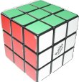

Bibliographie :

- Pour La Science août 1980, pp 23-31:
"Cube hongrois et théorie des groupes" par Emmanuel Halberstadt.
- Tangente n°74 avril-mai 2000 (numéro spécial jeux mathématiques) pp 32-33 :
"Comment trouver "sa" solution du Rubik's cube ?" par Jean-Christophe Novelli.
- Tous les secrets du Rubik's cube par Jérôme Jean-Charles, champion de France de Rubik's cube.
- Sciences & Info prépas hors-série n°2 :"Résoudre le Rubik's cube".
- http://www.rubiks.com/
- http://web.usna.navy.mil/~wdj/rubik_nts.htm
- http://trucsmaths.free.fr/
- http://www.ncf.carleton.ca/~ad161/rubiks.html

N.B. : les manœuvres U, V, X, Y du II sont largement inspirées de l’article de Halberstadt.
- Annexe 1 :

q₁(a), …, q₁(p) sont des permutations paires ; exemple de a :

 | 9 | 10 | 11
20 | 1 | 2 | 3 | 12
19 | 8 | A | 4 | 13
18 | 7 | 6 | 5 | 14
 | 17 | 16 | 15

Décomposition cyclique :

a = (2, 4, 6, 8) (10, 13, 16, 19) (1, 3, 5, 7) (9, 12, 15, 18) (11, 14, 17, 20)

q₁(a)=a₁ q₂(a)=a₂
- Annexe 2 :

f(a), …, f(p) sont des permutations paires ; exemple de a :

1 | 2 | 3
8 | A | 4
7 | 6 | 5

Décomposition cyclique :

f(a) = (2, 4, 6, 8) (1, 3, 5, 7)
= f₁(a₁) f₂(a₂)

